Государственное учреждение образования

 “БЕЛОРУССКИЙ ГОСУДАРСТВЕННЫЙ УНИВЕРСИТЕТ ИНФОРМАТИКИ И РАДИОЭЛЕКТРОНИКИ”

Кафедра: Интеллектуальных информационных технологий

Дисциплина: Обработка изображений в интеллектуальных системах

**Реферат на тему:**

**“Распознавание объектов на картах и изображениях земной поверхности”**

Выполнил:

студент гр.221701

Глёза Е. Д.

Проверил:

Самодумкин С. А.

Минск 2024

# ****Введение****

В современном мире технологии дистанционного зондирования Земли (ДЗЗ) и получения геоизображений играют важную роль в различных отраслях. С их помощью можно не только наблюдать за состоянием окружающей среды, но и решать задачи в таких областях, как урбанистика, сельское хозяйство, геология, экология, мониторинг природных ресурсов и многие другие.

Актуальность темы обусловлена стремительным развитием технологий сбора, обработки и анализа геопространственных данных. Современные спутниковые системы и аэрофотосъемка обеспечивают доступ к данным высокого разрешения, что открывает новые возможности для исследователей и специалистов. Помимо этого, постоянно совершенствуются физические принципы получения данных, включая использование сенсоров различного спектрального диапазона, что позволяет более точно интерпретировать информацию о поверхности Земли.

Особую значимость приобретают процессы сканирования и оцифровки картографических материалов. Эти действия являются ключевыми для интеграции бумажных источников в цифровые системы, что делает доступ к историческим и современным картам более удобным и эффективным.

Целью данного реферата является рассмотрение основных способов получения геоизображений, анализа технологий дистанционного зондирования Земли, изучение физических принципов получения данных, а также методов сканирования картографических материалов. Решение поставленных задач позволяет глубже понять современные подходы к обработке геоизображений и их значимость в различных сферах деятельности.

### Цели и задачи реферата

Целью данного реферата является исследование современных методов получения геоизображений, принципов дистанционного зондирования Земли и сканирования картографических материалов, а также выявление их роли и значимости в решении различных научных и практических задач.

Для достижения цели поставлены следующие задачи:

1. Рассмотреть основные способы получения геоизображений, включая спутниковые системы, аэрофотосъемку и использование беспилотных летательных аппаратов.
2. Проанализировать ключевые особенности технологий дистанционного зондирования Земли, включая активные и пассивные методы.
3. Изучить физические принципы, лежащие в основе получения данных ДЗЗ, такие как взаимодействие излучения с поверхностью Земли и работа различных сенсоров.
4. Описать методы сканирования картографических материалов, включая их оцифровку и обработку.
5. Выявить перспективы применения современных технологий получения и обработки геоизображений в различных отраслях.

Данные задачи позволяют комплексно исследовать тему реферата, определить значимость рассматриваемых технологий и показать их влияние на развитие науки, экономики и управления природными ресурсами.

# Глава 1. Способы получения геоизображений

## Основные источники геоизображений

### Спутниковые системы

Спутниковые системы являются основным источником геоизображений и широко используются в современных задачах дистанционного зондирования Земли. Эти системы обеспечивают регулярное и детальное наблюдение за поверхностью Земли, предоставляя данные высокого разрешения для различных отраслей.

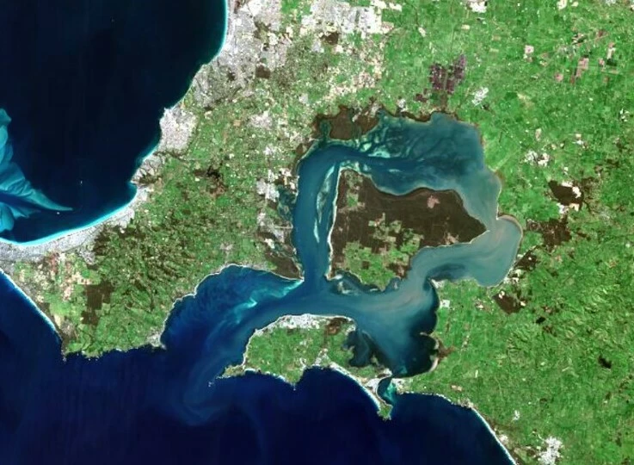

Рисунок 1. Спутниковый снимок

##### Типы спутниковых систем:

1. **Геостационарные спутники**
   * Расположены на высоте около 36 000 км над экватором и движутся синхронно с вращением Земли.
   * Основное назначение: метеорологический мониторинг, прогноз погоды, наблюдение за климатическими процессами.
   * Пример: спутники серии Meteosat, GOES.
2. **Низкоорбитальные спутники**
   * Расположены на высоте от 200 до 2000 км.
   * Предоставляют данные высокого пространственного разрешения.
   * Используются для картографирования, мониторинга природных ресурсов, анализа землепользования.
   * Пример: Landsat, Sentinel, WorldView, SPOT.
3. **Полярно-орбитальные спутники**
   * Движутся по орбитам, проходящим над полюсами Земли, что позволяет охватывать всю поверхность планеты.
   * Широко применяются для глобального мониторинга, включая исследования изменений климата, динамики ледников и состояния водных ресурсов.
   * Пример: Terra, Aqua, Suomi NPP.

##### Характеристики спутниковых систем:

1. **Пространственное разрешение**
   * Определяет минимальный размер объекта, который может быть различим на изображении.
   * Высокое разрешение (менее 1 м): спутники WorldView, GeoEye.
   * Среднее разрешение (10–30 м): Landsat, Sentinel-2.
   * Низкое разрешение (более 250 м): MODIS, NOAA.
2. **Спектральное разрешение**
   * Отражает количество спектральных диапазонов, которые могут быть зафиксированы.
   * Многоспектральные спутники (Landsat, Sentinel-2) фиксируют данные в видимом, инфракрасном и тепловом диапазонах.
   * Гиперспектральные спутники (Hyperion, PRISMA) предоставляют данные с высокой спектральной детализацией.
3. **Временное разрешение**
   * Определяет, как часто спутник проходит над одной и той же территорией.
   * Спутники с высокой повторяемостью обеспечивают частый мониторинг динамических процессов, таких как наводнения или лесные пожары.

##### Преимущества спутниковых систем:

* **Широкий охват**: возможность наблюдать за большими территориями, включая труднодоступные регионы.
* **Регулярность данных**: возможность повторного мониторинга одних и тех же областей.
* **Долговременные наблюдения**: сбор данных в течение десятилетий для анализа изменений на поверхности Земли.

##### Примеры применения спутниковых данных:

1. **Мониторинг лесных ресурсов**: определение вырубок, восстановление лесов, оценка углеродных запасов.
2. **Сельское хозяйство**: оценка состояния посевов, прогнозирование урожайности, управление орошением.
3. **Урбанистика**: анализ застройки, изучение транспортной инфраструктуры, контроль территориального планирования.
4. **Изучение изменений климата**: наблюдение за ледниками, динамикой температуры океанов, состоянием атмосферы.

#### Заключение

Спутниковые системы являются важным инструментом для получения геоизображений, обеспечивая высокую точность и широкий охват данных. Их использование играет ключевую роль в решении глобальных и локальных задач, связанных с мониторингом и управлением природными и антропогенными процессами.

### Аэрофотосъемка

Аэрофотосъемка представляет собой метод получения геоизображений с использованием специальных камер, установленных на летательных аппаратах. Этот способ широко применяется для картографирования, мониторинга территорий и создания цифровых моделей местности.

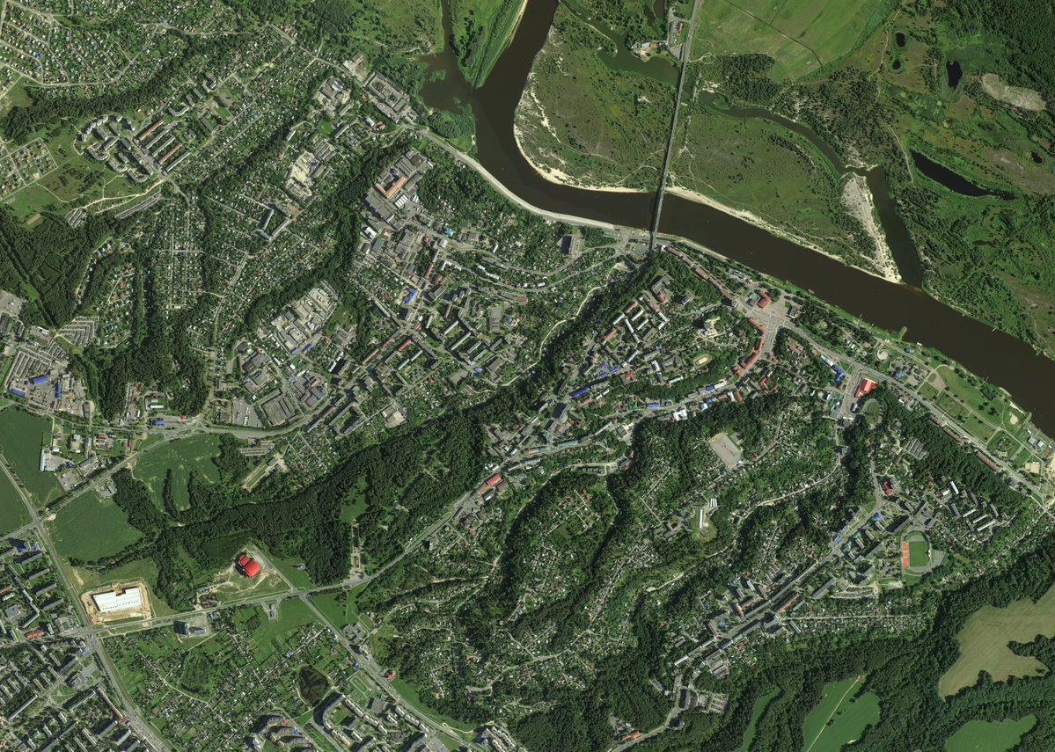

Рисунок 2. Аэрофотоснимок

##### Основные характеристики аэрофотосъемки:

1. **Разрешение изображений**
   * Пространственное разрешение аэрофотоснимков может достигать нескольких сантиметров, что делает метод более детализированным по сравнению со спутниковыми данными.
   * Высокая точность позволяет использовать аэрофотосъемку для инженерных и кадастровых работ.
2. **Высота съемки**
   * Осуществляется на высотах от нескольких сотен до нескольких километров, что позволяет варьировать масштаб и охват съемки.
3. **Типы камер**
   * **Аналоговые камеры**: использовались в ранних этапах развития метода, требуют последующего преобразования снимков в цифровой формат.
   * **Цифровые камеры**: обеспечивают высокую точность, возможность обработки изображений в реальном времени.
   * **Многоспектральные и тепловизионные камеры**: используются для получения данных в различных спектральных диапазонах.

##### Процесс выполнения аэрофотосъемки:

1. **Планирование маршрута**
   * Определяется область съемки, высота полета и параметры перекрытия снимков (обычно 60–80%).
   * Разрабатываются планы для достижения оптимального охвата территории.
2. **Съемка**
   * Камеры фиксируют изображения с заданной периодичностью, чтобы обеспечить последовательность и перекрытие кадров.
   * Перекрытие необходимо для создания ортофотопланов и стереоскопических изображений.
3. **Обработка данных**
   * Привязка изображений к координатной системе (геопривязка).
   * Коррекция и объединение снимков в единое изображение (мозаика).
   * Создание 3D-моделей местности с помощью технологий фотограмметрии.

##### Преимущества аэрофотосъемки:

1. **Высокая детализация**
   * Позволяет фиксировать объекты и детали, недоступные для спутниковых снимков, такие как линии коммуникаций, небольшие сооружения.
2. **Гибкость**
   * Возможность выполнения съемки в любое время, независимо от расписания спутников или орбитальных ограничений.
3. **Оперативность**
   * Съемка и анализ данных могут быть выполнены в сжатые сроки, что особенно важно в условиях чрезвычайных ситуаций.

##### Ограничения аэрофотосъемки:

1. **Зависимость от погодных условий**
   * Облака, дождь и туман могут снижать качество снимков.
2. **Ограниченная площадь охвата**
   * Менее эффективна для мониторинга больших территорий, по сравнению со спутниковыми системами.
3. **Высокая стоимость**
   * Необходимость использования самолетов или беспилотников, а также специализированного оборудования увеличивает затраты.

##### Примеры применения аэрофотосъемки:

1. **Картографирование**
   * Создание топографических и тематических карт, обновление кадастровых данных.
2. **Строительство и урбанистика**
   * Контроль за развитием городской инфраструктуры, проектирование новых объектов.
3. **Сельское хозяйство**
   * Мониторинг состояния посевов, анализ здоровья растений, планирование ирригационных систем.
4. **Чрезвычайные ситуации**
   * Оценка ущерба от природных и техногенных катастроф, таких как землетрясения, наводнения, пожары.

#### Заключение

Аэрофотосъемка остается важным источником получения геоизображений, предоставляя детализированные данные для анализа территорий. Несмотря на ограничения, связанные с погодными условиями и стоимостью, её высокая точность и гибкость делают метод незаменимым для решения задач, требующих детального изучения поверхности Земли.

### Дроны и беспилотные летательные аппараты (БПЛА)

Дроны и беспилотные летательные аппараты (БПЛА) представляют собой один из самых современных и гибких инструментов для получения геоизображений. Благодаря своей мобильности, низкой стоимости эксплуатации и возможности получения данных высокого разрешения, БПЛА активно используются в картографии, мониторинге и аналитике.

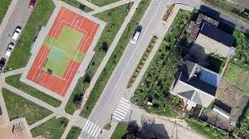

Рисунок 3. Снимок с БПЛА

##### Основные характеристики использования БПЛА:

1. **Типы БПЛА**
   * **Квадрокоптеры и мультикоптеры**:
     + Подходят для локальной съемки на небольшой высоте.
     + Маневренны и удобны для детализированной съемки труднодоступных объектов.
   * **БПЛА самолетного типа**:
     + Используются для съемки больших территорий.
     + Имеют длительное время полета и большую дальность.
2. **Разрешение данных**
   * Пространственное разрешение изображений, полученных с помощью дронов, может достигать нескольких сантиметров.
   * Возможность настройки высоты полета позволяет получить изображения с требуемой детализацией.
3. **Типы сенсоров**
   * **Оптические камеры**: для видимого диапазона спектра.
   * **Многоспектральные сенсоры**: для анализа растительности, состояния почвы.
   * **Тепловизоры**: для мониторинга тепловых процессов (например, утечек тепла, состояния зданий).
   * **Лидары (LiDAR)**: для создания высокоточных 3D-моделей рельефа.

##### Процесс получения геоизображений с помощью БПЛА:

1. **Планирование миссии**
   * Определение территории съемки, высоты полета и параметров перекрытия снимков.
   * Использование программного обеспечения для автоматического построения маршрута.
2. **Сбор данных**
   * Съемка осуществляется с использованием автоматических или полуавтоматических режимов.
   * Обеспечивается перекрытие изображений для создания ортофотопланов и 3D-моделей.
3. **Обработка данных**
   * Объединение снимков в единое изображение с геопривязкой.
   * Создание цифровых моделей местности и анализ полученных данных.

##### Преимущества использования БПЛА:

1. **Высокая детализация**
   * Позволяет фиксировать мелкие объекты и особенности рельефа, недоступные для спутниковой съемки.
2. **Гибкость и мобильность**
   * Возможность быстро адаптироваться к изменяющимся условиям и выполнять съемку в любой локации.
3. **Низкая стоимость**
   * Экономически выгоднее по сравнению с аэрофотосъемкой, так как не требуется пилотируемый летательный аппарат.
4. **Безопасность**
   * Возможность работы в опасных условиях, например, при мониторинге природных катастроф или инспекции труднодоступных объектов.

##### Ограничения и вызовы:

1. **Ограниченное время полета**
   * Большинство БПЛА имеют ограниченную емкость аккумулятора, что снижает продолжительность миссий.
2. **Чувствительность к погодным условиям**
   * Ветер, дождь и снегопад могут влиять на качество съемки и стабильность полета.
3. **Регулирование и лицензирование**
   * В некоторых странах использование БПЛА строго регулируется, что может усложнять проведение съемок.

##### Примеры применения БПЛА:

1. **Сельское хозяйство**
   * Оценка состояния посевов, планирование ирригации, выявление болезней растений.
2. **Мониторинг природных катастроф**
   * Быстрая оценка ущерба после землетрясений, наводнений, пожаров.
3. **Инфраструктурный контроль**
   * Инспекция мостов, линий электропередач, зданий и дорог.
4. **Картография**
   * Создание высокоточных топографических карт и 3D-моделей рельефа.
5. **Археология**
   * Исследование исторических объектов, создание цифровых реконструкций.

#### Заключение

Дроны и БПЛА предоставляют уникальные возможности для получения геоизображений с высоким пространственным разрешением. Их гибкость, точность и относительно низкая стоимость делают этот метод одним из наиболее востребованных в задачах мониторинга, картографии и анализа территорий. Несмотря на существующие ограничения, развитие технологий БПЛА открывает новые перспективы для их широкого применения в различных областях.

## Особенности получения данных

### Разрешение изображений

При получении геоизображений важное значение имеют характеристики разрешения, которые определяют качество и полезность данных. Разрешение подразделяется на пространственное, временное и спектральное. Эти параметры зависят от характеристик оборудования (спутников, БПЛА, аэрофотокамер) и метода съемки.

#### ****Пространственное разрешение****

Пространственное разрешение определяет минимальный размер объекта, который может быть различим на изображении.

**Высокое разрешение (менее 1 м)**: позволяет видеть мелкие объекты, такие как автомобили, здания, деревья. Применяется для детального картографирования, кадастровых работ и мониторинга инфраструктуры. Примеры: спутники WorldView (30 см), GeoEye (41 см), дроны с профессиональными камерами.

**Среднее разрешение (1–30 м)**: подходит для анализа ландшафта, землепользования, оценки состояния экосистем. Примеры: спутники Landsat (30 м), Sentinel-2 (10 м).

**Низкое разрешение (более 250 м)**: используется для глобального мониторинга и изучения климатических изменений. Примеры: MODIS (250–1000 м).

**Факторы, влияющие на пространственное разрешение**:

* Высота съемки: чем ниже сенсор, тем выше разрешение.
* Технические параметры сенсора: размер пикселя матрицы, оптика.
* Угол съемки: наклонные изображения могут уменьшать точность измерений.

#### ****Временное разрешение****

**Временное разрешение** характеризует частоту обновления данных для одной и той же территории.

* **Высокое временное разрешение**: данные обновляются несколько раз в день. Это важно для мониторинга динамических процессов, таких как наводнения, пожары, изменения погоды.
  + Примеры: геостационарные спутники Meteosat (15 минут), полярные спутники MODIS (два раза в день).
* **Среднее временное разрешение**: обновление происходит раз в несколько дней или недель. Используется для сезонного мониторинга или исследований изменений земного покрова.
  + Примеры: Sentinel-2 (5 дней), Landsat (16 дней).
* **Низкое временное разрешение**: данные обновляются раз в месяц или реже. Применяется для долгосрочных исследований, например, мониторинга лесов или ледников.

**Зависимость временного разрешения от типа съемки**:

* Спутники с широким покрытием имеют высокую частоту обновления.
* БПЛА и аэрофотосъемка обеспечивают данные по запросу, но не обеспечивают регулярного мониторинга.

#### ****Спектральное разрешение****

Спектральное разрешение определяется количеством и шириной спектральных диапазонов, которые может зафиксировать сенсор.

1. **Панхроматические снимки**
   * Захватывают данные в одном широком диапазоне (обычно в видимом спектре).
   * Преимущества: высокое пространственное разрешение.
   * Пример: панхроматический режим Landsat.
2. **Многоспектральные изображения**
   * Включают данные в нескольких спектральных диапазонах (обычно 4–10).
   * Применение: анализ растительности (NDVI), изучение водоемов, классификация земного покрова.
   * Примеры: Sentinel-2, Landsat 8.
3. **Гиперспектральные изображения**
   * Покрывают десятки или сотни узких спектральных диапазонов.
   * Применение: детальная идентификация материалов, изучение почвы, минеральных ресурсов.
   * Примеры: Hyperion, PRISMA.
4. **Тепловые изображения**
   * Фиксируют данные в инфракрасном диапазоне.
   * Применение: мониторинг температуры поверхности, обнаружение пожаров, утечек тепла.
   * Примеры: MODIS, Landsat 8 (тепловой диапазон).

### ****Зависимость точности данных от разрешения****

* Высокое **пространственное** разрешение позволяет фиксировать мелкие детали, но увеличивает объем данных и стоимость обработки.
* Высокое **спектральное** разрешение улучшает точность анализа материалов, но требует мощных вычислительных ресурсов.
* Высокое **временное** разрешение подходит для мониторинга динамичных процессов, но ограничивается площадью охвата.

#### ****Заключение****

Разрешение геоизображений (пространственное, временное и спектральное) определяет их качество и пригодность для решения конкретных задач. Выбор подходящего разрешения зависит от целей исследования и доступных ресурсов. Современные технологии позволяют находить баланс между этими характеристиками, обеспечивая точные и оперативные данные для анализа территории.

## Форматы данных: оптические, радарные, инфракрасные

Геоизображения, полученные с помощью различных технологий, отличаются по своим характеристикам и форматам данных. Тип данных определяется используемыми сенсорами, которые фиксируют отраженное, излученное или рассеянное излучение от поверхности Земли. Основные форматы данных включают оптические, радарные и инфракрасные изображения.

### Оптические данные

Оптические данные фиксируют свет в видимом и ближнем инфракрасном диапазоне спектра (примерно 0.4–1.0 мкм). Эти данные формируют изображения, похожие на фотографии, и являются наиболее привычными для визуального анализа.

Характеристики:

* Получаются с помощью пассивных сенсоров, регистрирующих солнечное излучение, отраженное от поверхности Земли.
* Данные могут быть представлены в панхроматическом (чёрно-белом) или многоспектральном формате.

Преимущества:

* Высокая визуальная информативность: изображения понятны для анализа без специальной подготовки.
* Широкое применение: используются для картографирования, анализа растительности, мониторинга изменений земной поверхности.

Ограничения:

* Зависимость от погодных условий: облачность, туман или недостаток солнечного света снижают качество данных.
* Ограничения по времени суток: невозможность съемки ночью.

Примеры данных и их применения:

* **Спутники Sentinel-2, Landsat 8**: многоспектральные изображения для оценки состояния лесов и сельскохозяйственных угодий.
* **БПЛА и аэрофотосъемка**: получение высокодетализированных карт местности.

### ****Радарные данные****

Радарные данные фиксируют отраженные радиоволны, которые испускаются активными сенсорами. Радиоволны проникают через облака и действуют независимо от освещенности, что делает этот формат данных уникальным для съемки в сложных условиях.

Характеристики:

* Получаются с помощью активных сенсоров, таких как Synthetic Aperture Radar (SAR).
* Данные фиксируют амплитуду и фазу отраженного сигнала, что позволяет анализировать свойства поверхности.

Преимущества:

* Непогодозависимость: радарные системы работают при любых метеоусловиях и в любое время суток.
* Возможность анализа структуры поверхности, таких как рельеф, влажность почвы, наличие воды.

Ограничения:

* Более сложная интерпретация данных по сравнению с оптическими изображениями.
* Необходимость специализированного программного обеспечения для обработки.

Примеры данных и их применения:

* **Спутники Sentinel-1, RADARSAT**: мониторинг наводнений, движения ледников, анализа деформации земной коры.
* **БПЛА с радарными сенсорами**: измерение характеристик поверхности в зонах с частой облачностью.

### ****Инфракрасные данные****

Инфракрасные данные фиксируют излучение в среднем и дальнем инфракрасном диапазоне (примерно 1.0–14.0 мкм). Эти данные регистрируют тепловую энергию, излучаемую объектами, и широко применяются для анализа температуры.

Характеристики:

* Средний инфракрасный диапазон (SWIR): используется для анализа влажности почвы, растительности, горных пород.
* Тепловой инфракрасный диапазон (TIR): фиксирует температуру поверхности Земли.

Преимущества:

* Возможность съемки ночью, так как данные зависят от собственного излучения объектов, а не от солнечного света.
* Анализ термических характеристик объектов, что особенно полезно для мониторинга пожаров, утечек тепла, оценки состояния зданий.

Ограничения:

* Зависимость качества данных от атмосферных условий (влажность, запыленность).
* Меньшее пространственное разрешение по сравнению с оптическими данными.

Примеры данных и их применения:

* **Спутники Landsat 8 (тепловой канал), MODIS**: мониторинг пожаров, анализа тепловых аномалий.
* **Дроны с тепловизорами**: контроль тепловых потерь зданий, обнаружение горячих точек в индустриальных зонах.

### ****Сравнительная таблица форматов данных****

|  |  |  |  |
| --- | --- | --- | --- |
| **Характеристика** | **Оптические данные** | **Радарные данные** | **Инфракрасные данные** |
| Источник сигнала | Солнечное излучение | Радиоволны (активные) | Тепловое излучение |
| Зависимость от погоды | Высокая | Низкая | Средняя |
| Возможность ночной съемки | Нет | Да | Да |
| Применение | Карты, растительность | Рельеф, влажность | Температура, пожары |
| Примеры систем | Sentinel-2, Landsat | Sentinel-1, RADARSAT | MODIS, Landsat 8 |

#### ****Заключение****

Различные форматы данных предоставляют уникальную информацию о состоянии поверхности Земли, дополняя друг друга. Оптические данные подходят для визуального анализа, радарные данные обеспечивают устойчивую съемку в сложных условиях, а инфракрасные данные позволяют анализировать тепловые процессы. Совместное использование этих данных повышает точность и надежность геоанализа.

# Глава 2. Дистанционное зондирование Земли

## Определение и основные принципы

Дистанционное зондирование Земли (ДЗЗ) — это процесс получения информации о Земле и её объектах, не вступая с ними в непосредственный контакт. Этот метод включает использование различных сенсоров и инструментов, установленных на спутниках, самолетах, дронах или других летательных аппаратах. ДЗЗ позволяет наблюдать за большими территориями и добывать данные высокого качества для решения широкого спектра задач в области картографии, экологии, сельского хозяйства, урбанистики и геологии.

### **Основные принципы ДЗЗ:**

1. **Энергетический принцип**:
   * Зондирование основывается на излучении энергии от объекта или поверхности Земли и регистрации реакции на это излучение.
   * Например, солнечное излучение отражается от объектов, и эти отраженные волны регистрируются сенсорами.
   * На основе этого процесса можно определить различные характеристики объектов, такие как цвет, текстура, температура.
2. **Принцип взаимодействия**:
   * Сенсоры зондирования фиксируют сигналы, отраженные или излученные от объектов на поверхности Земли.
   * Эти сигналы проходят через атмосферу, где они могут подвергаться рассеиванию, поглощению и отражению.
   * Основные типы взаимодействия включают отражение, рассеяние, поглощение, проникающие радиоволны.
3. **Пассивное и активное зондирование**:
   * **Пассивное зондирование**: регистрация естественного излучения объектов (солнечный свет, тепловое излучение). Применяется для наблюдения за растительностью, оценка состояния экосистем, анализ водоемов.
     + Примеры: оптические данные, инфракрасные изображения.
   * **Активное зондирование**: использование собственных источников излучения, таких как радарные волны или лазеры. Обеспечивает наблюдение в любых условиях, включая облачность и темное время суток.
     + Примеры: RADARSAT, LIDAR.
4. **Многоспектральное и гиперспектральное зондирование**:
   * **Многоспектральное зондирование**: фиксирует излучение в нескольких спектральных каналах (обычно 4–10 каналов).
   * **Гиперспектральное зондирование**: фиксирует излучение в сотнях спектральных каналов, что позволяет анализировать тонкие детали и нюансы объектов.
   * Примеры: спутники Sentinel-2 (многоспектральные данные), Hyperion (гиперспектральные данные).
5. **Временное разрешение**:
   * Определяет частоту повторных наблюдений за одной и той же территорией. Высокое временное разрешение (ежедневное или ежемесячное) необходимо для мониторинга динамичных процессов, таких как таяние льдов, развитие урбанизации.
   * Примеры: Sentinel-1 и Sentinel-2 (ежедневное наблюдение), Landsat (16-дневный интервал).
6. **Пространственное разрешение**:
   * Определяет минимальный размер объекта на изображении. Чем выше разрешение, тем мельче можно различить объекты.
   * Высокое разрешение используется для детализированного картографирования и мониторинга инфраструктуры.
   * Примеры: спутники WorldView (0.3 м), Landsat (30 м).
7. **Спектральное разрешение**:
   * Описывает количество и ширину спектральных каналов, которые могут быть зафиксированы сенсором.
   * Спектральное разрешение влияет на способность различать материалы и идентифицировать растительность, воду, почву.
   * Примеры: спутники MODIS (36 каналов), Sentinel-2 (13 каналов).
8. **Принципы обработки данных**:
   * Полученные данные обрабатываются для выравнивания, геопривязки, создания ортофотопланов и других типов карт.
   * Используются методы обработки изображений, такие как коррекция атмосферных и геометрических искажений, нормализация яркости и контраста.

#### Заключение

Дистанционное зондирование Земли является мощным инструментом для наблюдения за изменениями на поверхности Земли и изучения природных и антропогенных процессов. Основные принципы зондирования — энергетический принцип, пассивное и активное зондирование, многоспектральное и гиперспектральное зондирование, а также различные методы обработки данных — позволяют получать точные и надежные данные для решения задач мониторинга, анализа и планирования.

Использование ДЗЗ в различных областях, таких как экология, сельское хозяйство, урбанистика и геология, открывает новые горизонты для управления природными ресурсами и изучения окружающей среды.

## Классификация методов дистанционного зондирования

### Активные и пассивные методы

Дистанционное зондирование включает два основных типа методов — активные и пассивные. Эти методы различаются по способу получения и использования данных об объектах на поверхности Земли.

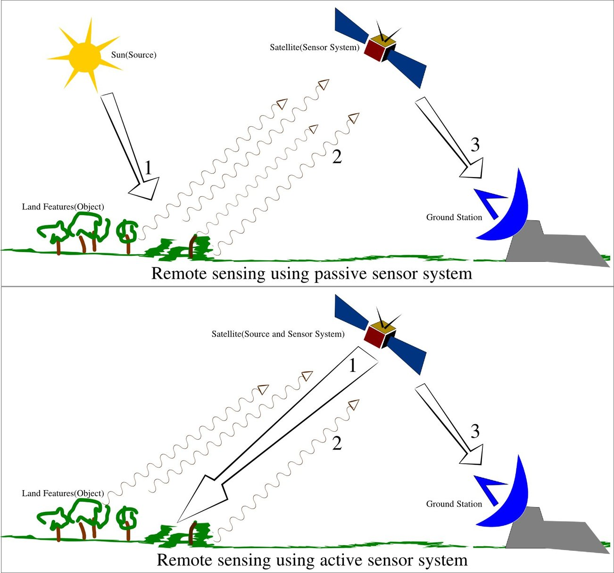

#### ****Пассивные методы****

**Принцип работы**: Пассивное зондирование основывается на регистрации естественного излучения объектов. Сенсоры фиксируют отраженное или излученное солнечное излучение, которое фиксируется сенсорами. Поскольку датчики зависят от естественного излучения, они работают только при наличии солнечного света.

**Примеры**:

1. **Оптические сенсоры** (видимый и ближний инфракрасный диапазоны): применяются для картографирования, анализа растительности, определения состояния водоемов. Сенсоры, такие как Landsat, Sentinel-2, используют несколько спектральных каналов для получения данных о разных слоях атмосферы и поверхности.
2. **Инфракрасные сенсоры**: фиксируют тепловое излучение объектов. Применяются для анализа температуры поверхности, мониторинга пожаров, утечек тепла из зданий.

**Применение**: Пассивные методы используются для визуального наблюдения, анализа в видимом и ближнем инфракрасном диапазонах, где важна способность различать цвета и текстуры объектов.

#### ****Активные методы****

**Принцип работы**: Активное зондирование использует собственное излучение сенсора, которое направляется на объект, а затем фиксируется отражение этого излучения. Сенсоры активного зондирования могут работать независимо от солнечного света и облачности.

**Примеры**:

1. **Synthetic Aperture Radar (SAR)**: Использует радиоволны для фиксации отражений от поверхности Земли. SAR-изображения позволяют работать при любых погодных условиях, включая дождь, облачность и ночь. Это делает SAR незаменимым инструментом для мониторинга наводнений, оценки геологических процессов, таких как землетрясения и смещения грунта.
2. **Лазерные сканеры (LIDAR)**: Используются для создания цифровых моделей рельефа (ЦМР). Лазеры измеряют расстояние до объекта, фиксируя время полета луча обратно к сенсору. Это позволяет создавать высокоточные трехмерные карты местности.

**Применение**: Активные методы применяются для получения данных в сложных условиях, где пассивные методы могут быть ограничены. Они используются для анализа рельефа, мониторинга изменений земной поверхности, обследования лесов и других высоких объектов.

### Многоспектральные и гиперспектральные методы

Дистанционное зондирование также различает методы по спектральному разрешению: многоспектральное и гиперспектральное зондирование. Эти методы различаются по количеству и ширине фиксируемых спектральных каналов, что определяет их способность анализировать различные параметры объектов.

#### ****Многоспектральные методы****

Принцип работы: Многоспектральные сенсоры фиксируют отражение солнечного излучения в нескольких (обычно 4–10) спектральных диапазонах. Это позволяет различать разные материалы и состояния объектов на изображении.

**Примеры**:

1. **Спутники Sentinel-2, Landsat**: данные предоставляют информацию о состоянии почвы, растительности, изменения в ландшафте. Многоспектральные данные часто используются для мониторинга сельского хозяйства, лесов, водоемов.

**Применение**: Многоспектральные данные используются для картографирования, определения состояния лесов и почвы, оценки влажности, наблюдения за урожайностью, анализа покрываемости почвы.

#### ****Гиперспектральные методы****

**Принцип работы**: Гиперспектральные сенсоры фиксируют излучение в сотнях спектральных каналов, что позволяет детально анализировать поверхность Земли. Сенсоры регистрируют излучение в очень узких спектральных диапазонах (обычно 10–20 нм).

**Примеры**:

1. **Спутники Hyperion, PRISMA**: предоставляют данные в нескольких сотнях узких каналов, что позволяет различать материалы и вещества с высокой точностью. Применяются для анализа минералов, почвы, воды, а также для исследований экологического состояния.

**Применение**: Гиперспектральные данные используются для детального анализа растительности, почвенного покрова, минерального состава, контроля загрязнений, а также для мониторинга среды в мелком масштабе.

#### Заключение

Классификация методов дистанционного зондирования позволяет выбирать оптимальный инструмент для конкретных задач наблюдения и анализа. Пассивные и активные методы обеспечивают получение данных в различных условиях, в то время как многоспектральные и гиперспектральные методы различаются по спектральному разрешению, что влияет на их способность различать тонкие детали объектов на поверхности Земли. Современные технологии позволяют интегрировать данные из разных методов для более комплексного анализа и решения задач мониторинга и управления природными ресурсами.

## Основные области применения ДЗЗ

### Мониторинг природных ресурсов

Дистанционное зондирование Земли широко используется для мониторинга природных ресурсов, что помогает в устойчивом управлении окружающей средой и эффективном использовании ресурсов.

Использование ДЗЗ при мониторинге природных ресурсов включает следующие пункты:

1. **Лесное хозяйство и управление лесами**:
   * **Цель**: Оценка состояния лесов, учет вырубок, мониторинг роста лесов, контроль незаконной вырубки.
   * **Применение**: ДЗЗ используется для создания топографических карт, оценки углеродного запаса в лесах, отслеживания нарушений лесного покрова, а также для планирования восстановления лесов после лесных пожаров.
   * **Инструменты**: Многоспектральные изображения (Sentinel-2, Landsat) для анализа состояния лесов, выявления пожаров, мониторинга корневых заболеваний.
2. **Сельское хозяйство**:
   * **Цель**: Оценка состояния посевов, мониторинг здоровья растений, оценка урожайности, оптимизация ирригации.
   * **Применение**: Анализ состояния почвы и растений с помощью NDVI (индекс здоровья растительности), контроль за появлением заболеваний и вредителей, оценка плодородия почвы и влажности.
   * **Инструменты**: Инфракрасные и многоспектральные изображения для анализа растительности, BNDVI (в расширенной спектральной области) для оценки здоровья сельскохозяйственных культур.
3. **Рыбное хозяйство и аквакультура**:
   * **Цель**: Мониторинг водоемов, оценка состояния экосистем, контроль загрязнения вод.
   * **Применение**: Наблюдение за изменениями уровня воды, цветом воды, анализ наличия взвеси и содержимого органических веществ в воде, оценка здоровья рыб.
   * **Инструменты**: Спектральные данные, фиксирующие цвет воды, для определения содержания фитопланктона и других микроорганизмов.
4. **Геология и разведка полезных ископаемых**:
   * **Цель**: Автоматическое картирование геологических формаций, мониторинг за разработкой месторождений, поиск новых месторождений.
   * **Применение**: Исследование почвы и почвенных отложений с помощью гиперспектральных данных для выявления полезных минералов, оценка состояния породы.
   * **Инструменты**: Гиперспектральные снимки для анализа состава минералов, выявления полезных ископаемых.
5. **Водные ресурсы**:
   * **Цель**: Контроль состояния водоемов, наблюдение за изменением уровня воды, выявление загрязнений.
   * **Применение**: Мониторинг береговой линии, анализ водной растительности, оценка загрязнения воды пестицидами, промышленными отходами.
   * **Инструменты**: Многоспектральные изображения для анализа состояния воды и водных экосистем, инфракрасные данные для оценки температуры поверхностных вод.

### Экологический контроль.

Дистанционное зондирование активно используется для экологического мониторинга, позволяя наблюдать за состоянием экосистем, оценивать влияние антропогенных факторов и естественных процессов на окружающую среду.

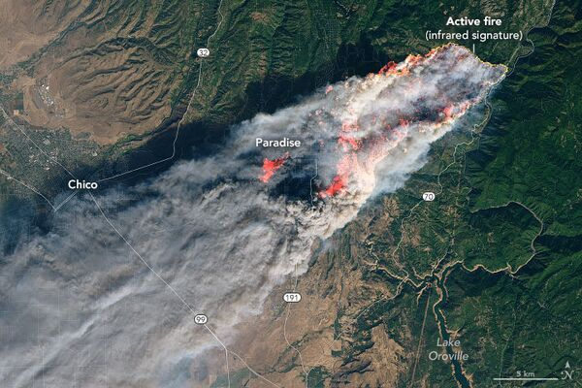

Рисунок 4. Спутниковый снимок пожара

1. **Мониторинг загрязнения воздуха**:
   * **Цель**: Оценка концентрации загрязняющих веществ в атмосфере, выявление источников загрязнения.
   * **Применение**: Использование инфракрасных сенсоров для анализа газовых выбросов, таких как CO2, CH4, NO2, SO2. Оценка выбросов парниковых газов с использованием многоспектральных данных.
   * **Инструменты**: Спутниковые системы, фиксирующие загрязнение воздуха в различных спектральных диапазонах.
2. **Оценка состояния почвы и воды**:
   * **Цель**: Наблюдение за качеством почвы, отслеживание эрозионных процессов, оценка состояния водоемов.
   * **Применение**: Использование гиперспектральных данных для анализа состава почвы и воды, определения уровня содержания химических веществ, мониторинг уровня загрязнения в водоемах.
   * **Инструменты**: Данные с многоспектральных и гиперспектральных сенсоров для детального анализа почв и водных экосистем.
3. **Оценка состояния флоры и фауны**:
   * **Цель**: Мониторинг природных заповедников, оценка влияния климатических изменений на растительность и животный мир.
   * **Применение**: Изучение состояния лесов, оценка динамики развития флоры, мониторинг численности диких животных с использованием средств дистанционного зондирования.
   * **Инструменты**: Многоспектральные данные, фиксирующие состояние растительности и водоемов, гиперспектральные данные для анализа видов растений.

### Урбанистическое планирование

Дистанционное зондирование играет важную роль в урбанистическом планировании, обеспечивая необходимые данные для анализа и разработки стратегий устойчивого городского развития.

1. **Городское планирование**:
   * **Цель**: Анализ пространственного распределения, оценка плотности застройки, планирование расширения городской инфраструктуры.
   * **Применение**: Создание карт, фиксирующих распределение зданий, дорог, парков и других объектов инфраструктуры. Мониторинг изменения использования земельных участков.
   * **Инструменты**: Спутниковые снимки, многоспектральные изображения, ортофотопланы для анализа зон застройки.
2. **Мониторинг развития городской инфраструктуры**:
   * **Цель**: Оценка состояния дорог, транспортных сетей, общественных пространств.
   * **Применение**: Анализ плотности и состояния дорожной сети, определение зон с высокой нагрузкой, планирование строительства новых дорог и улучшений инфраструктуры.
   * **Инструменты**: Инфракрасные данные для оценки тепловых характеристик зданий, оптические данные для изучения состояния дорог.
3. **Определение и планирование зеленых зон**:
   * **Цель**: Оценка качества жизни в городской среде, мониторинг развития зеленых насаждений.
   * **Применение**: Анализ распределения зеленых зон, парков, скверов, зон отдыха. Оценка их влияния на климат и качество воздуха в городе.
   * **Инструменты**: Многоспектральные данные для оценки состояния растительности, мониторинг изменений в лесных массивах.
4. **Мониторинг изменения городских зон**:
   * **Цель**: Оценка динамики изменений в застройке, использование земельных участков, развитие коммерческих и жилых районов.
   * **Применение**: Наблюдение за ростом и развитием новых районов, анализ изменения плотности населения.
   * **Инструменты**: ДЗЗ для создания карт, фиксации изменений в городской инфраструктуре, а также использование гиперспектральных данных для мониторинга качества материалов зданий.

#### Заключение

ДЗЗ предоставляет уникальные возможности для мониторинга и управления природными и антропогенными процессами в различных областях. Применение дистанционного зондирования в мониторинге природных ресурсов, экологическом контроле и урбанистическом планировании позволяет своевременно выявлять проблемы, принимать меры по их устранению и разрабатывать стратегии устойчивого развития. Технологии ДЗЗ продолжают развиваться, предлагая новые инструменты для решения задач в сфере мониторинга и анализа.

# Заключение

## Выводы по теме реферата

Реферат рассматривает основные аспекты дистанционного зондирования Земли, включая способы получения геоизображений, методы и их классификацию, а также ключевые области применения. В ходе исследования были выявлены следующие выводы:

1. **Способы получения геоизображений** включают оптические, радарные и инфракрасные форматы данных, каждый из которых имеет свои уникальные характеристики и применяется в различных условиях. Оптические данные эффективны для анализа визуальных характеристик поверхности Земли, радарные данные обеспечивают независимость от погодных условий, а инфракрасные данные используются для анализа тепловых характеристик объектов.
2. **Классификация методов ДЗЗ** показывает, что основное разделение осуществляется между активными и пассивными методами, а также между многоспектральными и гиперспектральными методами. Активные методы, такие как SAR и LIDAR, позволяют работать в условиях любой освещенности и погоды, в то время как пассивные методы зависят от естественного излучения объектов. Многоспектральные данные используются для общего анализа, а гиперспектральные — для детализированного изучения состава материалов.
3. **Основные области применения ДЗЗ** включают мониторинг природных ресурсов, экологический контроль и урбанистическое планирование. ДЗЗ позволяет отслеживать изменения в состоянии экосистем, эффективно управлять сельскохозяйственными угодьями, планировать развитие городов и инфраструктуры, а также решать задачи, связанные с наблюдением за качеством воздуха и водоемов.

### Перспективы развития технологий получения и обработки геоизображений

Будущее развития технологий получения и обработки геоизображений связано с несколькими ключевыми направлениями:

1. **Улучшение разрешения данных**: Продолжающееся развитие сенсоров и датчиков, таких как новые спутниковые платформы и БПЛА с высокоточным пространственным разрешением, позволит получать более детализированные данные. Гиперспектральные датчики станут более доступными и позволят лучше различать материалы и объекты на поверхности Земли.
2. **Совершенствование методов обработки**: Развитие методов машинного обучения и глубокого обучения даст возможность более эффективно обрабатывать большие объемы данных, улучшать автоматическое распознавание объектов, классификацию и сегментацию изображений. Улучшенные алгоритмы обработки будут позволять выявлять закономерности и аномалии в данных, что значительно повысит точность и полезность результатов.
3. **Интеграция данных с разных источников**: Интеграция данных, полученных с помощью оптических, радарных и инфракрасных сенсоров, позволит создавать более комплексные модели и картины. Совмещение данных из различных источников будет способствовать улучшению качества анализа и предложению более полных решений для управления ресурсами.
4. **Развитие технологий передачи данных и обработки в реальном времени**: Облачные вычисления и использование высокопроизводительных вычислительных кластеров позволят обрабатывать и анализировать геоизображения в реальном времени. Это особенно важно для мониторинга событий, таких как наводнения, землетрясения, пожары и других природных катастроф, где оперативность информации критична для принятия решений.

## Важность внедрения новых технологий для различных отраслей

Внедрение новых технологий получения и обработки геоизображений играет ключевую роль в развитии таких отраслей, как экология, сельское хозяйство, урбанистика, геология и многое другое:

1. **Экология и охрана окружающей среды**: Точные данные, получаемые с помощью ДЗЗ, помогают отслеживать изменения экосистем, оценивать влияние антропогенных факторов на природу, разрабатывать стратегии охраны природы и планировать защиту редких видов.
2. **Сельское хозяйство**: Использование ДЗЗ для мониторинга посевов, анализа состояния растений и почвы, а также планирования ирригационных систем способствует повышению урожайности и устойчивости сельского хозяйства к климатическим изменениям.
3. **Урбанистическое планирование**: Технологии ДЗЗ позволяют анализировать городское развитие, планировать расширение инфраструктуры, оценивать влияние застройки на микроклимат и экологическое состояние городов.
4. **Геология и разведка полезных ископаемых**: ДЗЗ используется для создания карт рельефа, оценки запасов полезных ископаемых, мониторинга активных геологических процессов, что способствует эффективному управлению ресурсами и повышению безопасности разработок.

Внедрение новых технологий дистанционного зондирования Земли способствует ускорению процессов принятия решений в различных отраслях, улучшению качества и точности данных, а также расширяет возможности для комплексного анализа и управления окружающей средой. Технологии ДЗЗ становятся важнейшим инструментом для достижения устойчивого развития и эффективного использования природных ресурсов на планете.